青岛中钢精密金属有限公司
职业病危害现状评价报告工作公示信息表
用人单位名称 | 青岛中钢精密金属有限公司
项目名称 | 现状评价
项目地址 | 青岛经济技术开发区奋进路500号3栋
联系人 | 付丽娟 |  | 联系电话 |  |  | /
项目性质 | □新建 □改建 □扩建 □技术改造 □技术引进
项目负责人 | 王 蕙 |  |  | 联系电话 |  | /
公示信息类别 | □职业病危害预评价  □职业病防护设施设计  □控制效果评价（职业病防护设施验收）  ☑职业病危害现状评价
项目组主要成员 | 姓名 | 技术职务 |  |  | 资质证书号
项目组主要成员 | 王蕙 | 项目负责人 |  |  | （鲁）PB0120210012
项目组主要成员 | 宋海燕 | 工程技术人员 |  |  | （鲁）PB0120220016
项目组主要成员 | 金城江 | 公共卫生人员 |  |  | （鲁）PB0120210010
项目组主要成员 | 陈鹏飞 | 检测检验人员 |  |  | （鲁）JB0120210033
建设项目概况：
1.企业规模及行业类别：小型 C3444液压动力机械及元件制造
2.主要原辅材料：进口高级砂钢片、冷轧钢卷、酸洗板
3.主要工艺：

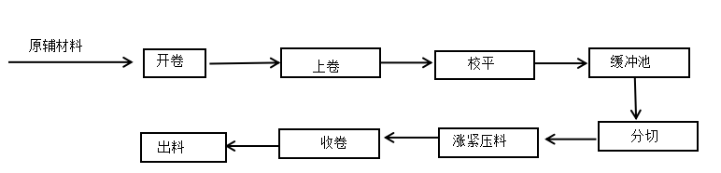
钢卷纵剪生产工艺流程

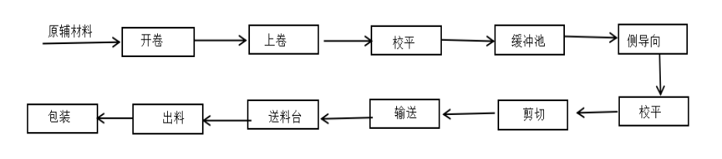
钢卷横剪生产工艺流程示意图
4.工作制度与劳动定员：
公司现有劳动定员48人，其中生产车间11人，行政办公人员37人（女工16人）。实行8h一班工作制，每周工作5天，年工作260天。
5.用人单位概况：
青岛中钢精密金属有限公司成立于2012年11月06日，公司位于青岛经济技术开发区奋进路500号3栋，占地面积约为18560平方米，经营范围为批发金属材料及制品；汽车配件、建材、船舶配件、一类医疗器械及产业机械；金属材料加工等。用人单位自建成投产以来，各防护设施定期进行维护、保养，能够保证正常运行，无职业病危害事故发生。 用人单位于2023年1月委托青岛华通检测评价有限公司进行首次职业病危害现状评价。
6.产生的职业病危害因素种类以及接触人数：
评价单元 | 车间 | 岗位/工种 | 接触人数 | 接触时间 | 职业病危害因素 | 作业方式 | 危害因素产生环节
生产单元 | 生产车间 | 横切机/操作工 | 5 | 6h | 噪声 | 定岗 | 设备运行
生产单元 | 生产车间 | 分条机/操作工 | 5 | 6h | 噪声 | 定岗 | 设备运行
7.职业病危害因素检测超标情况：无。
评价结论：
青岛中钢精密金属有限公司职业病危害现状评价是以《中华人民共和国职业病防治法》《工作场所职业卫生管理规定》等相关法律法规为依据，在职业卫生现场调查和职业病危害因素检测的基础上，结合该企业的生产工艺、劳动组织及管理模式，划分了评价单元，采用相应评价方法，对工作场所可能存在的职业病危害因素进行了识别，对可能造成的职业病危害程度进行了分析，对职业病危害防护设施进行了评价，综合归纳分析，得出如下结论。
项目 | 判断 | 存在问题简要说明
1.总体布局 | 符合 | --
2.设备布局 | 符合 | --
3.建筑卫生学 | 符合 | --
4.职业病危害因素 | 符合 | --
5.职业病防护设施 | 符合 | --
6.应急救援设施 | 符合 | --
7.职业健康监护 | 符合 | --
8.个人防护用品 | 符合 | --
9.辅助用室 | 符合 | --
10.职业卫生管理组织机构 | 符合 | --
11.职业卫生管理制度 | 符合 | --
12.职业病危害告知 | 符合 | --
13.职业卫生培训 | 符合 | --
14.职业病危害项目申报 | 符合 | --
15.既往职业卫生评价建议落实情况 | -- | --

下一阶段的评价或检测工作建议：
青岛华通检测评价有限公司于2023年1月-2023年2月依据相关法律法规、标准规范对青岛金山园精密模具有限公司进行了职业病危害现状评价，在此基础上建议青岛金山园精密模具有限公司在下一阶段的评价或检测工作中，应根据《中华人民共和国职业病防治法》《工作场所职业卫生监督管理规定》规定等法律、法规、标准规范要求，加强对岗位的日常监测与监管。

